Problema curs 4, 5


Olaru Gabriel Iulian, 324CC

1. Se consideră un convertor de presiune. La intrare se aplică un semnal p=(0...2,5)N/m2 iar la ieșire curentul obținut este în intervalul Ite=(2...10)mA.

a) Graficul caracteristicii statice de transfer ideală.
Ite
p
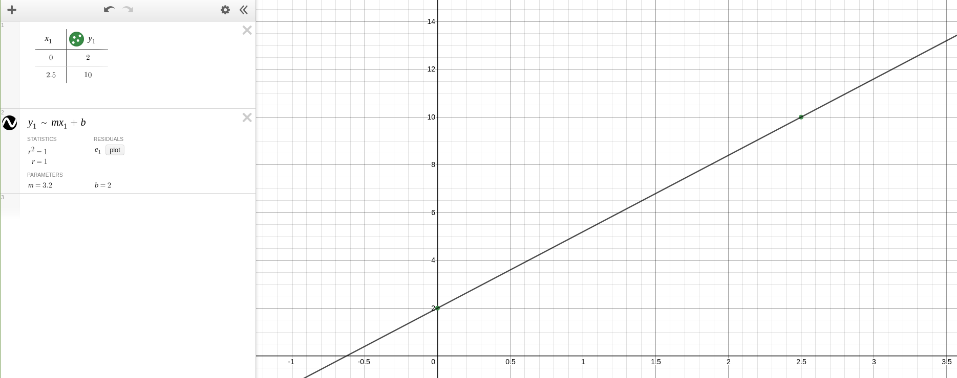

b) Dacă eroarea de liniaritate este εl=0 și la intrare p=1,5N/m2 cât este curentul la ieșire.

ymax – y0 = 10 – 2 = 8mA; xmax – x0 = 2.5 – 0 = 2.5mA;

εl = 0 =>=>
=>=> y – 2 = 8 * 0.6 => y = 6.8 => Ite = 6.8mA

c) Dacă eroarea de liniaritate este εl=0 și la iesire Ite=2,8mA, cât este presiunea la intrare.

ymax – y0 = 10 – 2 = 8mA; xmax – x0 = 2.5 – 0 = 2.5mA;

εl = 0 =>=>
=>=> x = 0.25 => p = 0.25 N/m2

d) Dacă eroarea de liniaritate este εl=±0,5% și la intrare p=2N/m2, în ce interval se va găsi curentul măsurat la ieșire.

ymax – y0 = 10 – 2 = 8mA; xmax – x0 = 2.5 – 0 = 2.5mA;

daca εl = 0 =>=>
=>=> y – 2 = 8 * 0.8 => y = 8.4 => Ite = 8.4 N/m2

εl = ± 0.042 => Ite Є [8.358; 8.442] mA

e) Dacă eroarea de liniaritate este εl=±0,5% și la iesire Ite=5mA, în ce interval se va găsi presiunea măsurat la intrare.

ymax – y0 = 10 – 2 = 8mA; xmax – x0 = 2.5 – 0 = 2.5mA;

εl = 0 =>=>
=>=> x = 0.9375 => p = 0.9375 N/m2

εl = ± 0.00468975 => p Є [0.93281025; 0.94218975] N/m2

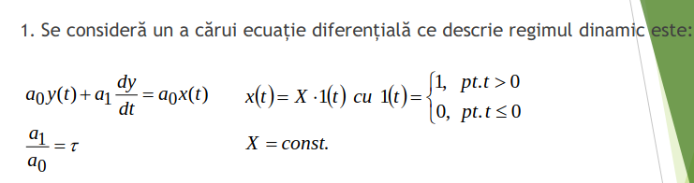
2.

a) Ordinul convertorului

Ordinul convertorului considerat este I. (din ecuatia sa diferentiala)

b) Expresia răspunsului y(t), f(t)
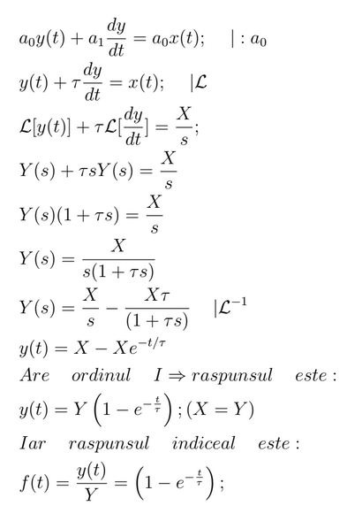

c) Eroarea dinamică Δy(t)

, (Y = X)

d) Funcția de transfer

e) Timpul de răspuns

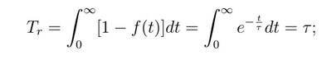

f) Timpul de creștere

Tcr = 2 * theta * ln3 (ordin I)

g) După cât timp răspunsul este 5/100 din valoarea de regim stabilizat
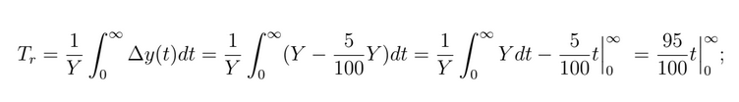

h) După cât timp răspunsul indicial este 0,5

